**PEMROGRAMAN WEB**

**MODUL 1**



**DOSEN PENGAMPU : FAWWAZ ALI AKBAR, S.KOM, M.KOM**

**NAMA : MUHAMMAD ARIQ HAWARI ADIPUTRA**

**NPM : 21081010149**

**FAKULTAS : FAKULTAS ILMU KOMPUTER**

**PROGRAM STUDI : INFORMATIKA**

**UNIVERSITAS PEMBANGUNAN NASIONAL**

**“VETERAN” JAWA TIMUR**

**2023**

1. **TUGAS PENDAHULUAN**
2. Apa pengertian HTML? tuliskan struktur penulisan dokumen HTML.
3. Apa yang anda ketahui tentang HTML5? Jelaskan dan tuliskan struktur penulisan dokumen HTML5
4. Tuliskan contoh tag HTML beserta fungsi atau kegunaannya, Minimal 30 macam tag.
5. Tuliskan tag-tag tambahan yang ada dalam HTML5, dan sebutkan apa kegunaannya.

**JAWABAN**

1. HTML singkatan dari Hypertext Markup Language yang artinya HTML menggunakan symbol/tag tertentu untuk diterjemahkan oleh halaman web. HTML(Hypertext Markup Language) adalah bahasa markup yang digunakan untuk membuat halaman web. HTML memungkinkan pengguna untuk membuat teks, gambar, video, dan elemen lainnya untuk ditampilkan di browser web.

Berikut Struktur penulisan HTML

<!DOCTYPE html>

<html>

    <head>

        <title>Judul Halaman</title>

    </head>

    <body>

        <h1>Judul Utama</h1>

        <p>Ini adalah paragraf teks.</p>

        <img src="gambar.jpg" alt="Gambar">

        <a href="https://www.contohweb.com">Ini adalah tautan</a>

        <ul>

            <li>Item pertama</li>

            <li>Item kedua</li>

        </ul>

    </body>

</html>

1. HTML5 adalah standar terbaru dari bahasa markup HTML yang dirilis pada tahun 2014. HTML5 menyediakan fitur dan fungsi baru yang lebih modern untuk membuat halaman web yang lebih dinamis dan responsif. Beberapa fitur baru yang diperkenalkan dalam HTML5 termasuk audio dan video native, fitur drag and drop, dan dukungan untuk penyimpanan lokal.

Struktur penulisan dokumen HTML5 tidak jauh berbeda dengan struktur penulisan dokumen HTML pada umumnya. Berikut ini adalah struktur dasar penulisan dokumen HTML5:

<!DOCTYPE html>

<html>

    <head>

        <title>Judul Halaman</title>

        <!-- Tambahan metadata lainnya -->

    </head>

    <body>

        <!-- Konten halaman web -->

    </body>

</html>

Penjelasan dari setiap elemen dalam struktur penulisan dokumen HTML5 adalah sebagai berikut: <!DOCTYPE html> : Deklarasi tipe dokumen yang diikuti oleh dokumen HTML5. Dokumen HTML5 harus dimulai dengan deklarasi ini.<html> : Elemen ini menandai awal dan akhir dokumen HTML5.

1. <head> : Elemen ini berisi informasi tentang dokumen, seperti judul dan metadata lainnya.
2. <title> : Elemen ini menentukan judul halaman web yang akan ditampilkan di tab browser.

3. <body> : Elemen ini berisi konten yang akan ditampilkan di halaman web.

1. Berikut adalah contoh 30 tag HTML beserta fungsi atau kegunaannya:
2. <html>: Menandai awal dan akhir dokumen HTML.
3. <head>: Berisi informasi tentang dokumen, seperti judul dan metadata lainnya.
4. <title>: Menentukan judul halaman web yang akan ditampilkan di tab browser.
5. <body>: Berisi konten yang akan ditampilkan di halaman web.
6. <h1>-<h6>: Menampilkan judul halaman dengan ukuran yang berbeda.
7. <p>: Menampilkan paragraf teks.
8. <br>: Membuat baris baru atau jarak antar baris pada teks.
9. <img>: Menampilkan gambar.
10. <a>: Membuat tautan atau hyperlink ke halaman web lain.
11. <ul>: Membuat daftar tidak berurutan.
12. <ol>: Membuat daftar berurutan.
13. <li>: Menandai setiap item dalam daftar.
14. <table>: Membuat tabel.
15. <tr>: Menandai setiap baris dalam tabel.
16. <th>: Menandai sel header di tabel.
17. <td>: Menandai sel data dalam tabel.
18. <form>: Membuat formulir input.
19. <input>: Membuat input elemen seperti teks, tombol, atau kotak centang.
20. <select>: Membuat daftar pilihan untuk dipilih oleh pengguna.
21. <option>: Menandai setiap pilihan dalam daftar pilihan.
22. <textarea>: Membuat area teks yang lebih besar untuk memasukkan input teks.
23. <button>: Membuat tombol.
24. <label>: Menandai label untuk input elemen.
25. <div>: Membuat blok tata letak atau grup elemen HTML.
26. <span>: Menandai bagian kecil atau teks dalam elemen HTML.
27. <header>: Menandai header halaman.
28. <footer>: Menandai footer halaman.
29. <nav>: Menandai menu navigasi halaman web.
30. <article>: Menandai artikel atau konten independen pada halaman web.
31. <aside>: Menandai konten yang terkait dengan artikel atau konten utama halaman.
32. Berikut adalah beberapa tag tambahan yang diperkenalkan dalam HTML5 beserta kegunaannya:
33. <header>: Menandai header halaman web. Dapat berisi elemen seperti logo, navigasi, dan informasi kontak.
34. <nav>: Menandai menu navigasi halaman web. Dapat berisi tautan ke halaman web lain atau bagian dari halaman web yang sama.
35. <section>: Menandai bagian besar dari konten halaman web. Dapat digunakan untuk membagi konten halaman web menjadi bagian-bagian yang terpisah dan terorganisir.
36. <article>: Menandai artikel atau konten independen pada halaman web. Dapat berisi informasi seperti berita atau blog post.
37. <aside>: Menandai konten yang terkait dengan artikel atau konten utama halaman. Dapat berisi informasi tambahan atau iklan.
38. <main>: Menandai konten utama dari halaman web. Hanya boleh digunakan sekali dalam satu halaman web.
39. <figure> dan <figcaption>: Digunakan bersama-sama untuk menampilkan gambar atau media lain dengan keterangan atau deskripsi.
40. <video> dan <audio>: Digunakan untuk menambahkan video atau audio pada halaman web. Dapat menggunakan atribut untuk mengontrol pengaturan seperti kontrol pemutaran dan kualitas video.
41. <progress>: Menampilkan kemajuan dari tugas atau proses. Dapat digunakan untuk menampilkan status loading atau status upload file pada formulir.
42. <meter>: Menampilkan ukuran atau kuantitas pada skala tertentu. Dapat digunakan untuk menampilkan data seperti nilai rata-rata atau kuantitas produk yang tersisa.
43. **TUGAS**
44. Percobaan 1 : Mengenai berbagai macam tag HTML, Lakukan beberapa instruksi berikut ini :
    1. Mengenal struktur penulisan dokumen HTML dan membuat komentar.

Ketik tag html berikut ini, dan simpan dalam file bernama halaman1.html

<!DOCTYPE html>

<html>

<head>

    <title> Title of Page </title>

</head>

<body>

    This is my first homepage.<b>This text is bold</b>

    <!--Tulisan ini hanya komentar, tidak akan dicetak-->

</body>

</html>

* 1. Mengenal berbagai macam tag heading.

Ketik tag html berikut ini, dan simpan dalam file bernama halaman2.html

<!DOCTYPE html>

<html>

<head>

    <title>Heading</title>

</head>

<body>

    <h1>This is a Headings</h1>

    <h2>This is a Headings</h2>

    <h3>This is a Headings</h3>

    <h4>This is a Headings</h4>

    <h5>This is a Headings</h5>

    <h6>This is a Headings</h6>

</body>

</html>

* 1. Mengenal tag paragraph <p>, <div>, linebreak <br> dan horizontal rule <hr>. Tuliskan tag html berikut ini, dan simpan dalam file bemama halaman3.html

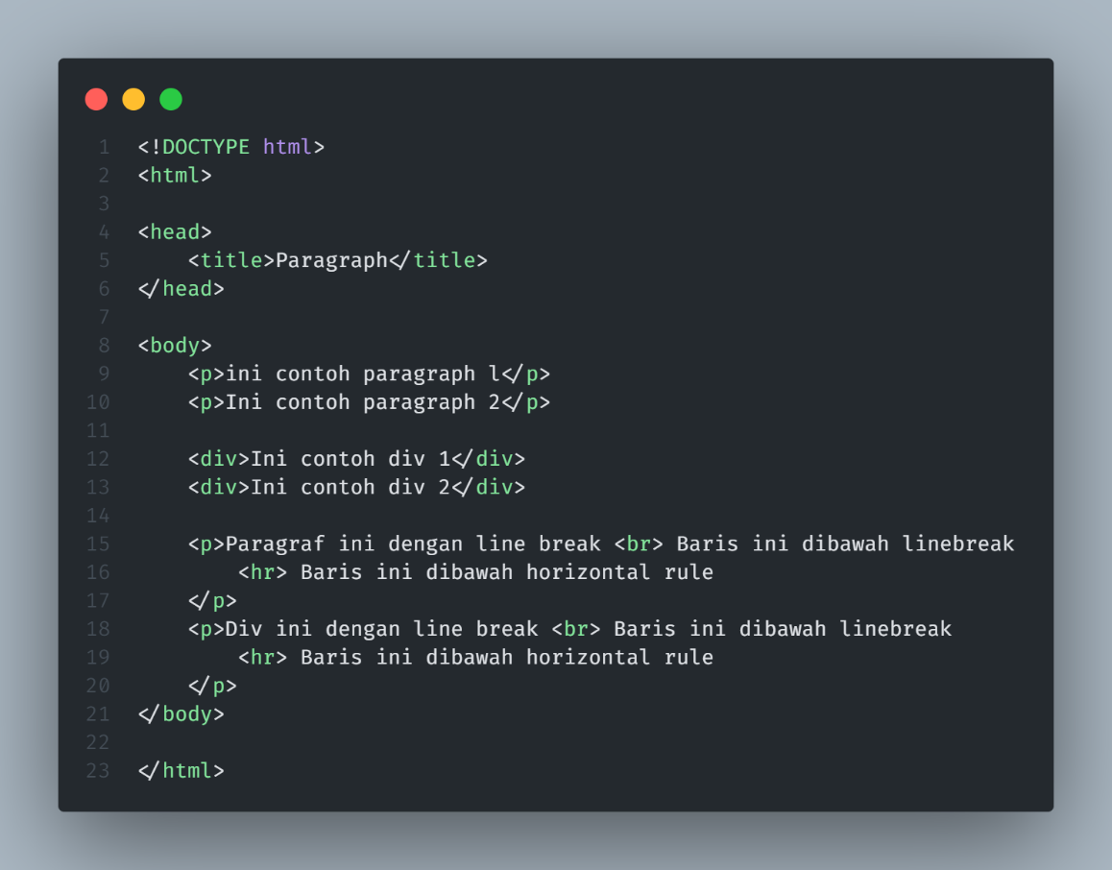

Apa Perbedaan antara tag <div> dengan tag <p>? jelaskan

Jawab : Tag <div> digunakan untuk membuat sebuah container yang dapat diisi dengan elemen HTML lainnya, sementara tag <p> digunakan untuk menampilkan teks paragraf. Tag <div> biasanya digunakan untuk membagi atau mengelompokkan beberapa elemen HTML pada halaman web untuk tujuan styling atau pengaturan tata letak, sedangkan tag <p> digunakan untuk menampilkan konten teks panjang seperti artikel atau blog post.

* 1. Mengenal tag untuk format text.

Berikut ini adalah daftar tag-tag yang digunakan untuk memformat text didalam halaman html, tugas anda gunakan tag tersebut untuk memformat kalimat yang ada dibawah tabel. Simpan dalam tile bernama halaman4.html

|  |  |  |  |
| --- | --- | --- | --- |
| Tag | Description | Tag | Description |
| <b> | Membuat teks tebal | <strong> | Membuat strong text |
| <big> | Membuat teks berukuran besar | <sub> | Membuat subscripted text |
| <em> | Membuat emphasized text | <sup> | Membuat superscripted text |
| <i> | Membuat teks miring | <ins> | Menandai sebuah inserted text |
| <smaII> | Membuat teks berukuran kecil | <deI> | Menandai sebuah deleted text |

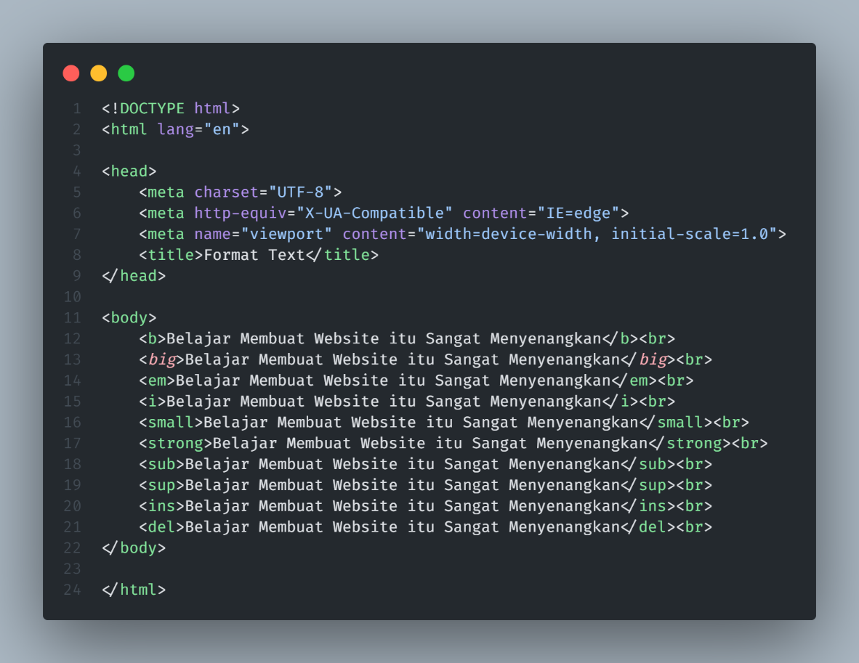

* 1. Mengenal entitas karakter dalam html.

berikut ini adalah table yang menunjukkan macam - macam entity untuk memunculkan karakter pada halaman html.

|  |  |  |  |
| --- | --- | --- | --- |
| **Output** | **Entity Name** | **Entity Number** | **Deskripsi** |
|  | &nbsp; | &#160; | Non-breaking space |
| < | &lt; | &#60; | Less than |
| > | &gt; | &#62; | Greather than |
| & | &amp; | &#38; | Ampersand |
| “ | &quot; | &#34; | Quitation mark |
| ‘ | &apos; (Tidak Berfungsi di IE) | &#39; | Apostrophe |
| ¢ | &cent; | &#162; | Cent |
| £ | &pound; | &#163; | Pound |
| ¥ | &yen; | &#165; | Yen |
| § | &sect; | &#167; | Section |
| © | &copy; | &#169; | Copyright |
| ® | &reg; | &#174; | Registered trademark |
| × | &times; | &#215; | Multiplication |
| ÷ | &devide; | &#247; | Division |

Tuliskan semua entitas tersebut kedalam sebuah halaman html, simpan dengan nama **halaman5.html.**

<!DOCTYPE html>

<html lang="en">

<head>

    <meta charset="UTF-8">

    <meta http-equiv="X-UA-Compatible" content="IE=edge">

    <meta name="viewport" content="width=device-width, initial-scale=1.0">

    <title>Document</title>

</head>

<body>

    <h4>Coba &nbsp; HTML &lt; &gt; &amp; &apos; &cent; &pound; &yen; &sect; &copy; &reg; &times; &divide; </h4>

</body>

</html>

* 1. Mengenal tag list

Berikut ini adalah table yang menampung berbagai macam tag list.

|  |  |
| --- | --- |
| Tag | Description |
| <ol> | Membuat ordered list |
| <ul> | Membuat unordered list |
| <li> | Definisi dari list item |
| <dl> | Membuat definition list |
| <dt> | Mendefinisikan “definition term” |
| <dd> | Mendefinisikan “definition description” |

Perhatikan cara menggunakan list berikut ini :

* Unordered list : <ul> </ul> , tiap item list di mulai dengan tag <li>
* Ordered list : <ol> </ol>, tiap item list di mulai dengan tag <li>
* Definition list : <dl> </dl>, tiap “definition-list term” di mulai dengan tag <dt> dan tiap “definition-list definition” dimulai dengan tag <dd>. Berikut contoh output dari definition list :

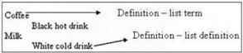

Tugas anda, Format daftar nama buah berikut ini kedalam semua list yang ada, khusus untuk definition list tambahkan deskripsi yang menggambarkan informasi dari buah tersebut. Simpan dalam file **haIaman6.html.**  
Nama Buah : **Jambu, Apel, Pisang, Jeruk, Nanas, Alpukat**

<!DOCTYPE html>

<html lang="en">

<head>

    <meta charset="UTF-8">

    <meta http-equiv="X-UA-Compatible" content="IE=edge">

    <meta name="viewport" content="width=device-width, initial-scale=1.0">

    <title>List</title>

</head>

<body>

    <dl>

        <dt>Buah</dt>

        <dd>Jambu, Apel, Pisang, Jeruk, Nanas, Alpukat</dd>

        <dt>Sayuran</dt>

        <dd>Kol, Bayam, Kangkung, Brokoli, Sawi</dd>

    </dl>

</body>

</html>

* 1. Mengenal tag link dan gambar/image
* Link atau hyperlink adalah sebuah tag yang digunakan untuk link (bisa diartikan mengarah) ke resource yang ada didalam sebuah website. Resource dalam website bisa berupa halaman, atau content yang lain seperti gambar dan lainnya.

Contoh link : **<a href=”url”>Text Links</a>**

* Untuk menambahkan gambar kedalam halaman web, bisa menggunakan tag <img> dengan tambahan atribut src=”” dimana value dari atribut tersebut adalah alamat URL dari gambar yang man ditampilkan.

Contoh : **<img src="gambar.jpg"/>**

* Tugas anda buat 6 buah tag link yang diarahkan ke halaman yang telah anda buat sebelumnya. Kemudian simpan dengan nama halaman7.html. beri nama text link sesuai halaman yang dituju.
* Tambahkan image link pada halaman tersebut!

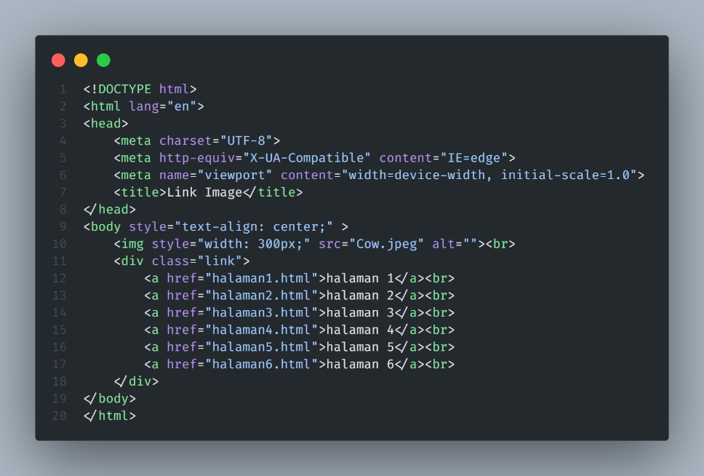

* 1. Mengenal atribut warna.

Pemakaian wama pada HTML dapat diterapkan pada beberapa elemen HTML yaitu:

* Tag <font> bagi atribut COLOR.
* Tag <basefont> bagi atribut COLOR.
* Tag <body> bagî atribut BGCOLOR, TEXT, LINK, VLINK, ALINK.

Contoh : <body bgcolor = ”black” text =”whiıe”>

* 1. Mengenal tag form.

Berikut ini berbagai macam tag form dengan masing masing kegunaannya.

|  |  |
| --- | --- |
| Start Tag | Kegunaan |
| <form> | Mendefinisikan sebuah form untuk input dari pengunjung |
| <input> | Mendefinisikan sebuah field input |
| <textarea> | Mendefinisikan sebuah text-area (sebuah kontrol masukkan teks jenis multi-line) |
| <label> | Mendefinisikan sebuah label ke kontrol |
| <fieldset> | Mendefinisikan sebuah fieldset |
| <legend> | Mendefinisikan suatu caption untuk sebuah fieldset |
| <select> | Mendefinisikan sebuah list yang dapat dipilih (drop-down box) |
| <optgroup> | Mendefinisikan sebuah kelompok pilihan |
| <option> | Mendefinisikan sebuah list pilihan dalam drop-down box (digunakan didalam tag select dan datalist (khusus HTML5)) |
| <button> | Mendefinisikan sebuah tombol |

Yang perlu diperhatikan adalah semua tag diatas harus dimasukkan kedalam tag ‹form> atau tag paling atas. Jika tidak dimasukkan kedalam tag form maka tag tersebut tidak bisa berfungsi sebagaimana mestinya.

Perhatikan contoh berikut ini :

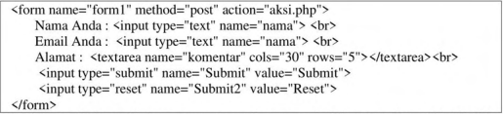

**Penjelasan dari tag diatas :** name, merupakan nama dari form tersebut. Atribut ini biasanya digunakan sebagai penamaan ketika akan ditambahkan dengan javascript.

Method. merupakan metode pengiriman nilai yang telah dimasukkan didalam form, akan dijelaskan lebih detail di materi php. Action adalah aksi yang akan dirujuk ketika tombol yang bertipe submit diberi aksi klik.

Tugas anda, silahkan ketik tag diatas kemudian simpan dengan nama file **halaman8.html** lalu jalankan.

<!DOCTYPE html>

<html lang="en">

<head>

    <title>Tag</title>

</head>

<body>

    <form name="form1" method="post" action="aksi.php">

        Nama Anda : <input type="text" name="nama"> <br>

        Email Anda: <input type="text" name="nama"> <br>

        Alamat : <textarea name="Komentar" cols="30" rows="5"></textarea> <br>

        <input type="submit" name="submit" value="Submit">

        <input type="reset" name="submit2" value="Reset">

    </form>

</body>

</html>

* 1. Mengenal berbagai macam tag table.

Ketika membangun aplikasi berbasis web, anda tidak akan pernah lepas dengan table. Karena biasanya manajemen data yang dilakukan dalam aplikasi web menggunakan bantuan table.

Berikut ini berbagai macam tag table.

|  |  |
| --- | --- |
| Table | Deskripsi |
| <table> | Membuat suatu table |
| <th> | Membuat header table |
| <tr> | Membuat baris |
| <td> | Mendefinisikan sel data |
| <caption> | Mendefinisikan caption tabel |

Berikut ini berbagai macam atribut table

|  |  |
| --- | --- |
| Attribute | Deskripsi |
| Cellpadding | Mendefinisikan spasi dalam sel |
| Cellspacing | Mendefinisikan spasi diantara sel |
| Colspan | Jumlah sel data (kolom) yang dispan (digabung) |
| Rowpan | Jumlah baris yang dispan (digabung) |

Perhatikan beberapa instruksi berikut ini

* Ketik tag berikut, simpan dalam file bernama halaman9.html :

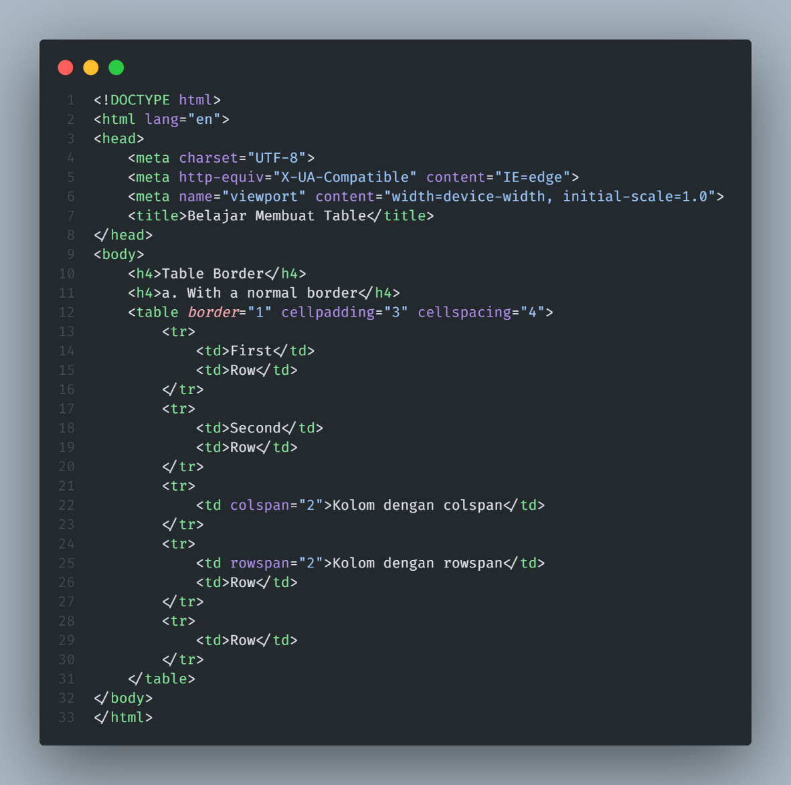

* Anda ubah value atribut yang ada pada table tersebut, apa yang terjadi. Jelaskan kolom dibawah ini

Pada value atribut border akan mengubah ketebalan ukuran border, pada cellspacing akan menentukan jarak antara sel pada table, pada cellpadding akan menentukan jarak antara isi sel dan batas sel

* 1. Dengan menggunakan table, buat halaman yang bisa menampilkan output dibawah ini. Simpan dalam file bernama index.html:

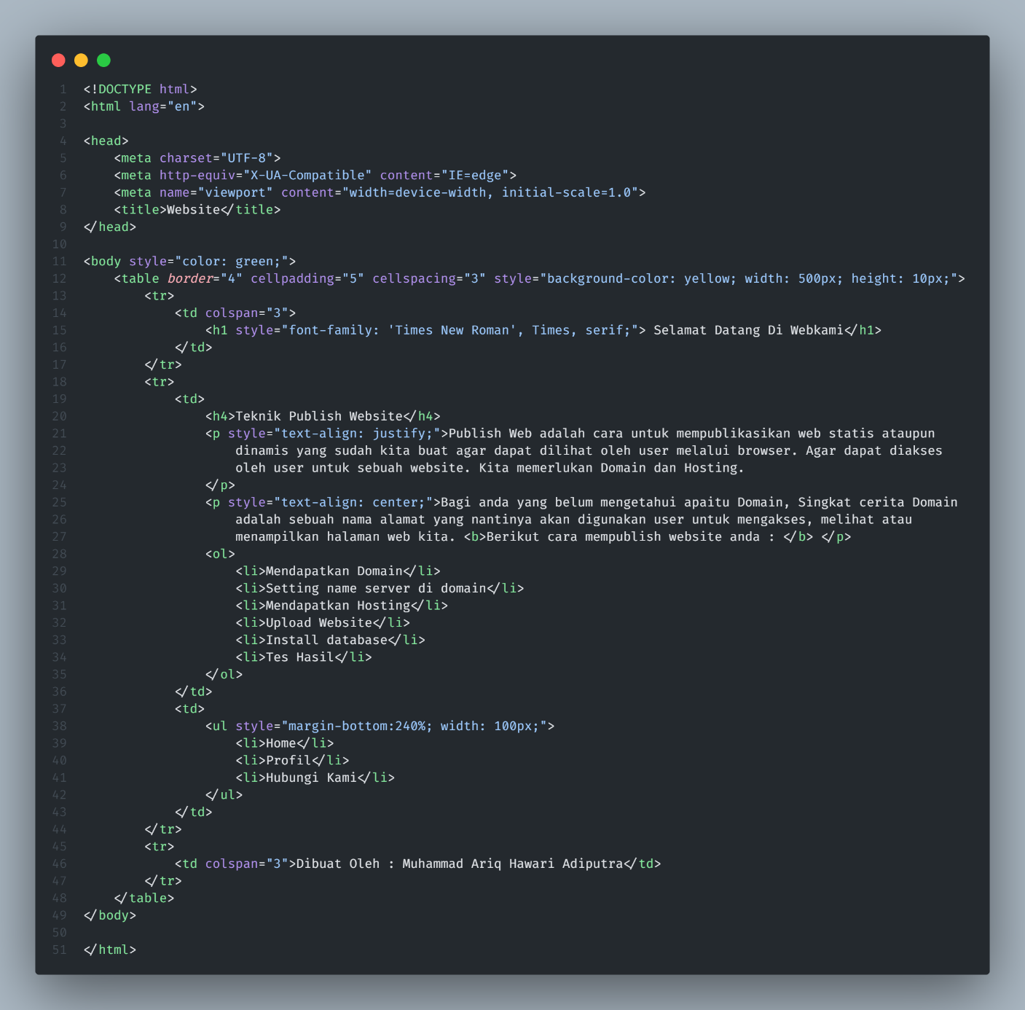

1. Mengenal berbagai macam tag HTML 5, Lakukan beberapa instruksi berikut ini :
   1. Struktur penulisan dokumen HTML5.

Ketik tag dibawah, dan simpan dalam file cobahtml5-1.html

<!DOCTYPE html>

<html lang="en">

<head>

    <meta charset="UTF-8">

    <title>Title</title>

    <link rel="stylesheet" href="style.css">

    <script src="script.js"></script>

</head>

<body>

    <!-- page content -->

</body>

</html>

Diantara tag <head> </head> ada dua tag yang tidak boleh terpisahkan yaitu tag untuk memanggil file CSS dan tag untuk memanggil Java Scritpt, dua tag tersebut sifatnya harus ada didalam standar tag HTML5. Selain itu tag HTML5 juga haruss diawal dengan tag Doctype, dimana tag tersebut dituliskan dengan cara berikut ini <!DOCTYPE html>

* 1. Ada beberapa tag bani yang ditambahkan ketika HTML5 diluncurkan, tag baru tersebut mempunyai fungsi baru. Berikut ini beberapa tag baru pada HTML5.

|  |  |
| --- | --- |
| **Start Tag** | Kegunaan |
| <canvas> | Membuat gambar bitmap yang bisa digunahan untuk me-render grafis game, animasi, dan gambar visual lainnya di halaman website secara client-side |
| <audio> | Untuk memasukkan suara pada halaman html |
| <video> | Untuk menampilkan video dalam halaman html |
| <mark> | Untuk membuat text yang disorot |
| <time> | Untuk membuat tanggal atau menampilkan tanggal |
| <meter> | Untuk menampilkan pengukuran skala |
| <progress> | Untuk membuat progress |
| <section> | Untuk membuat section dalam halaman |
| <header> | Untuk membuat bagian header |
| <articie> | Untuk membuat bagian artikel |
| <nav> | Untuk membuat bagian navigasi |
| <footer> | Untuk membuat bagian footer |
| <hgroup> | Untuk mengelompokkan tag heading <h1> sampai <h6> |

Tugas anda, silahkan ketik beberapa contoh berikut ini :

* Penggunaan tag canvas

Ketik tag berikut ini, kemudian simpan dalam file bernama **cobahtml5-2.html**

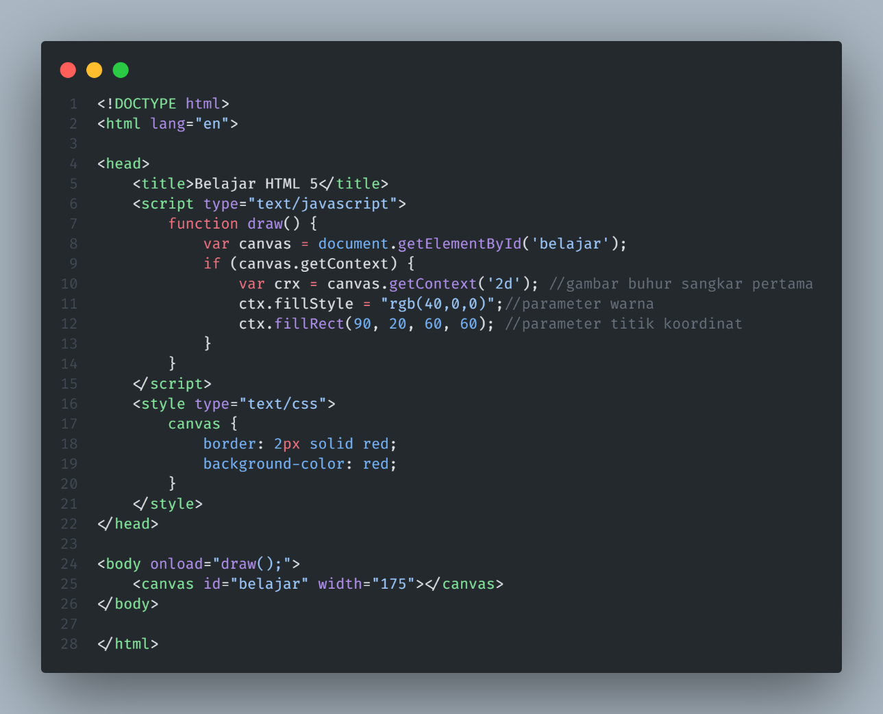

* Penggunaan tag audio dan video

Ketik tag berikut ini, kemudian simpan dalam file bernama **cobahtml5-3.html**

<!DOCTYPE html>

<html lang="en">

<head>

    <title>Contoh Memainkan Audio</title>

</head>

<body>

    <audio width="400" height="300" src="media.ogv" autoplay loop="loop" controls="controls">

    </audio>

    <video height="300" width="400" src="media.ogv" autoplay></video>

</body>

</html>

* Pengunaan tag style section

Ketik tag berikut ini, kemudian simpan dalam file bernama **cobahtml5-4.html**

<!DOCTYPE html>

<html lang="en">

<head>

    <title>Contoh Struktur Halaman dengan HTML5</title>

</head>

<body>

    <header></header>

    <nav></nav>

    <section></section>

    <footer></footer>

</body>

</html>

* 1. HTML5 juga menambah tag serta atribut form baru. Berikut ini beberapa atribut baru yang ditambahkan pada HTML5.

|  |  |
| --- | --- |
| **Start Tag** | **Kegunaan** |
| <datalist> | Untuk menampilkan isi data |
| <keygen> | Untuk membuat keygenerator |
| <output> | Untuk menampilkan hasil perhitungan |
| **Atribut** | **Kegunaan** |
| tel | Membual kotak text inputan nomor telepon |
| search | Membuat kotak pencarian |
| email | Membuat kotak text inputan email |
| url | Membuat kotak text inpuian URL |
| time | Membuat kotak time chooser |

Tugas anda, silahkan ketik beberapa contoh berikut ini :

* Penggunaan tag datalist

Ketik tag berikut ini kemudian simpan dalam file bersama **cobahtml5-5.html**

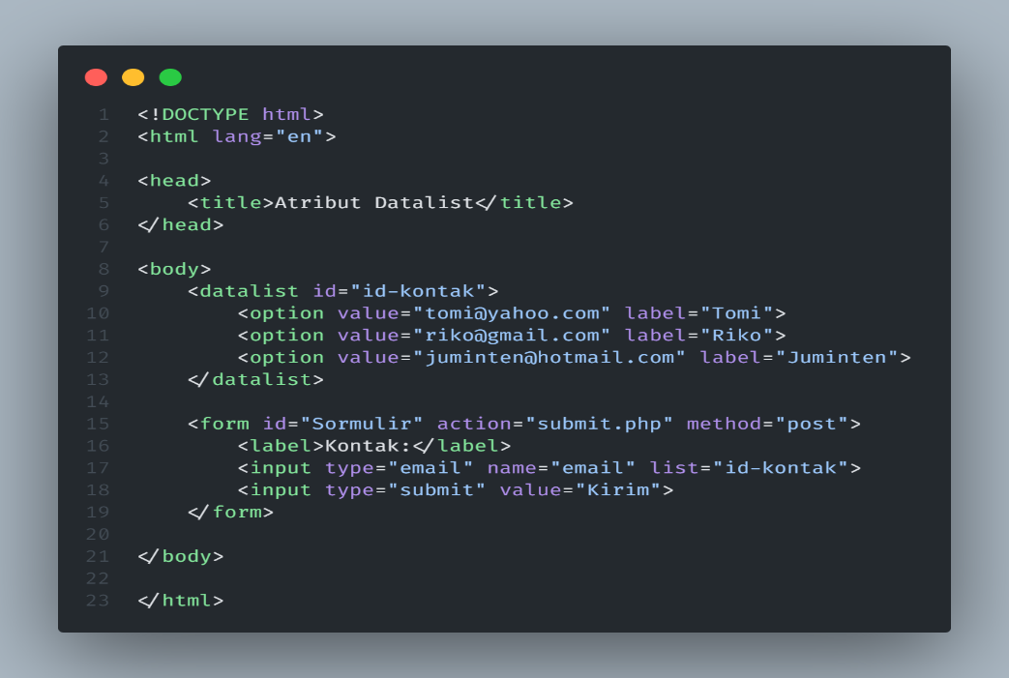

* Penggunaan atribut form baru pada html5

Ketik tag berikut ini kemudian simpan dalam file bersama **cobahtml5-6.html**

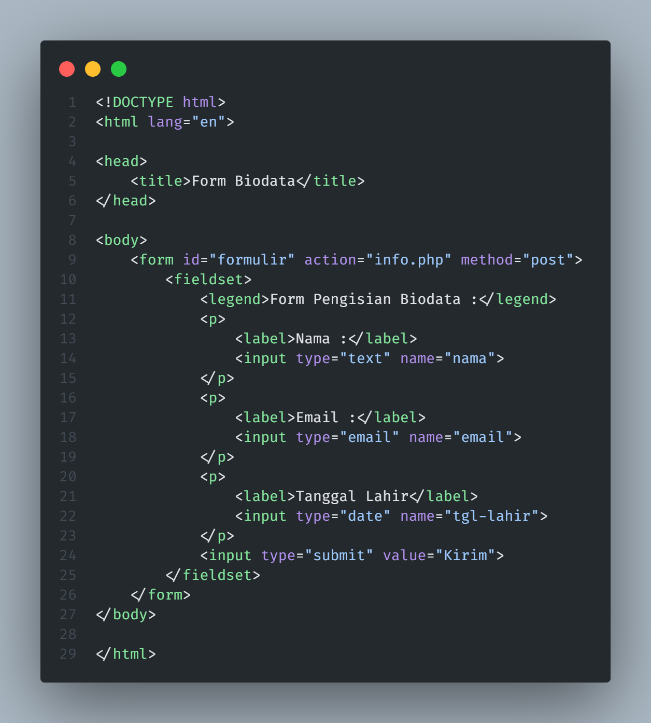

Kehadiran HTML5 tidak merubah atau menghilangkan fungsi dari tag tag HTML lama, namun menambah atau lebih memperkaya tag HTML yang lama dengan tambahan tag-tag baru.

1. KESIMPULAN

Tuliskan pendapat atau kesimpulan yang bisa anda ambil dari praktik yang telah anda lakukan.

Setelah menyelesaikan modul 1 praktik coding, kesimpulan yang dapat diambil adalah:

1. HTML (Hypertext Markup Language) adalah bahasa markup yang digunakan untuk membuat halaman web.
2. Struktur dasar dari dokumen HTML terdiri dari tag <html>, <head>, dan <body>.
3. Tag <div> digunakan untuk membuat container yang dapat diisi dengan elemen HTML lainnya, sedangkan tag <p> digunakan untuk menampilkan teks paragraf.
4. Atribut pada tag HTML digunakan untuk memberikan informasi tambahan tentang elemen HTML, seperti properti tampilan atau nilai dari sebuah elemen.
5. HTML5 memiliki beberapa tag baru yang dapat digunakan untuk membuat konten web yang lebih dinamis, seperti <video>, <audio>, dan <canvas>.
6. Saat membuat tampilan dan layout halaman web, sebaiknya menggunakan CSS daripada atribut HTML seperti border, cellspacing, atau cellpadding.
7. Penting untuk mengikuti standar HTML terbaru dan best practices dalam coding untuk memastikan halaman web terlihat dan berfungsi dengan baik di berbagai perangkat dan browser, dll.

Link Github : <https://github.com/ariqhwari>